ПОРАДИ ВЧИТЕЛЯМ І БАТЬКАМ «Переборення наслідків травматичного стресу у дітей»

Травматичний стрес – це переживання особливого роду, результат особливої взаємодії людей і навколишнього світу. Це нормальна реакція на ненормальні обставини, стан і виникає у людини, яка пережила щось таке, що виходить за рамки звичайного людського досвіду. Коло явищ, що викликають травматичні стресові порушення, доволі широке і охоплює безліч екстремальних (надзвичайних) ситуацій, коли виникає загроза власному життю або життю близької людини, загроза фізичному здоров’ю або адекватному сприйняттю себе (найбільш травмуючою є військова агресія, така, наприклад, як нинішня зі сторони Росії). Останні травми можуть виявитися після тривалого часу, раптово, на фоні загального благополуччя людини, і з часом погіршення її стану стають все більш вираженими.
За даними сучасних психологічних досліджень, коло людей, що можуть переживати травматичний стрес, є доволі широким. До нього входять не тільки безпосередні учасники подій, а й члени їхніх сімей, а також ті, що були поруч з подією, або спостерігали за нею через ЗМІ, або лише чули розповіді про події. Особливо це стосується дітей з огляду на обмеженість їх життєвого досвіду, вразливість та незрілість дитячої психіки. Діти, які навіть не були посвячені в суть і деталі подій, можуть спостерігати їх через ЗМІ, бачити страх та розгубленість батьків, чути тривожні або агресивні висловлювання. На дітей можуть вплинути зміни у звичайному перебігу сімейних справ, переїзди або присутність «третіх» осіб у домі. Для дитини непросто зрозуміти, що сталося в родині, місті, країні, а тому це нерідко призводить до переживання безпорадності і тривоги у великому, незрозумілому світі. Важливо усвідомлювати, що маленька дитина може переживати такі ж сильні почуття з приводу травматичних подій, як і дорослі. У деяких дітей ці переживання можуть виникнути відразу ж після події, у інших – через деякий час. Кожна дитина може реагувати по-різному, навіть якщо це діти з однієї родини. Реакції дітей на травматичні події залежать від «близькості» до події та тяжкості події, емоційного стану, чутливості та характеру дитини, її віку тощо [6].
В екстремальних травмуючих умовах спочатку відбувається мобілізація функціональних резервів організму, стресова реакція, вилив гормонів з наступним перерозподілом та спадом. Резерви організму виснажуються, розвивається виражений астено-депресивний стан, нервово-психічне напруження. Якщо вплив екстремальних умов на індивіда не зупинити, можливі стресові розлади, а при довготривалих впливах – посттравматичні стресові розлади (ПТСР), серйозні емоційні та поведінкові розлади з показаннями до медичного лікування; астенічний синдром; порушення сну; пригнічення; депресії.
Головний зміст психологічної травми – втрата віри в те, що життя організоване згідно з певним порядком і піддається контролю. Травма впливає на сприйняття часу, під її впливом змінюється бачення минулого, теперішнього і майбутнього. Психологічні травми переживають як дорослі, так і діти. Діти, будучи, безперечно, найбільш незахищеною і вразливою частиною населення, повністю залежать від дорослих, і при цьому вони, так само як і дорослі, досить часто опиняються в зоні різних катастроф, свідками військових дій, стають заручниками, а також жертвами фізичного, сексуального та емоційного насильства.
Дослідники екстремальних ситуацій зазначають, що їх наслідки – насамперед у психологічному здоров’ї для населення. 80% людей, що перенесли психотравму, функціонують нормально, а у 20% через деякий час (2-6 місяців) виникають ті чи інші проблеми в одній чи декількох сферах життя (афективна, психосоціальна, психосоматична). Водночас наслідки дії чинників, що породжені російською агресією, на психічний стан дорослих і дітей наразі ще важко спрогнозувати. За даними опитування дослідницькою компанією Gradus Research, 75% українських батьків вже стведжують, що їхні діти мають ті чи інші симптоми травматизації психіки [7].
Основними травмуючими чинниками у разі воєнних дій є: безпосередня загроза життю та здоров’ю дитини та її близьких, смерть близьких, фізичні травми дитини. У підлітків одним із симптомів посттравматичного стресу може бути переживання «вини того, хто вижив».
Для дітей дошкільного віку найбільш типовими наслідками такого роду травматичних ситуацій є регресивна поведінка (енурез, страх розлуки з батьками, страх перед незнайомими людьми, втрата наявних навичок), дратівливість.
У дітей старшого віку з’являються проблеми у навчанні та спілкуванні. Їм властиві поведінкові порушення від депресії до агресії. У підлітків також відзначаються різні соматичні скарги, що за результатами медичних оглядів не мають органічної природи.
При тривалій розлуці з батьками під час війни у ​​дітей відзначено такі порушення, як депресія, нездатність відчувати задоволення, порушення соціальних контактів.
У дитини можуть зафіксуватися картини екстремальних подій. Вона знову і знову буде уявляти найстрашніші моменти з того, що відбулося (наприклад, понівечених поранених людей, тих, хто нападав, обстріли тощо). Дитина, яка пережила психотравмуючу подію, нерідко не бачить життєвої перспективи (не знає, що буде з нею через день, місяць, рік; втрачає інтерес до тих занять, що приваблювали її раніше). Для дитини психотравмуючі події можуть стати причиною зупинки її особистісного розвитку.
За даними Американського національного центру з ПТСР, спостерігаються такі ознаки та симптоми посттравматичного стресового розладу у дітей [5, c. 36-37].
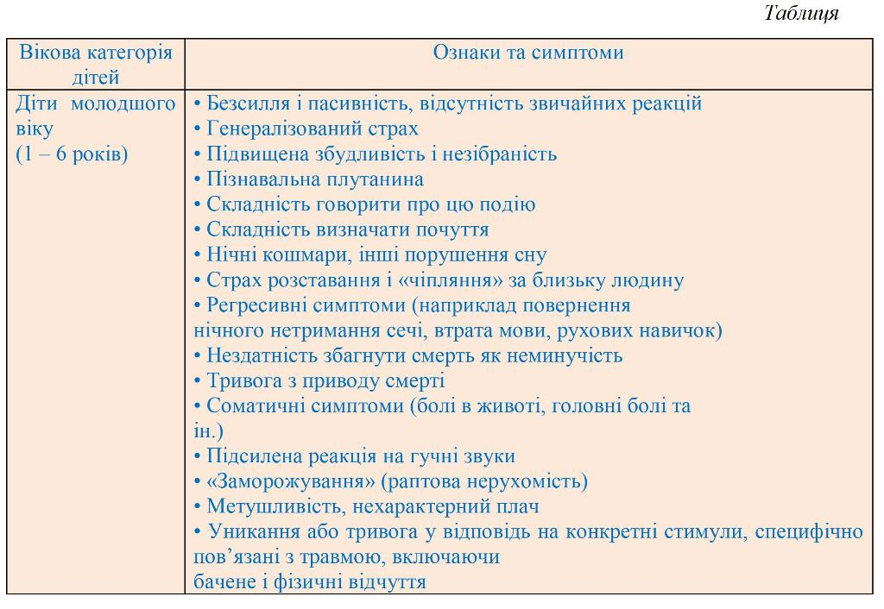
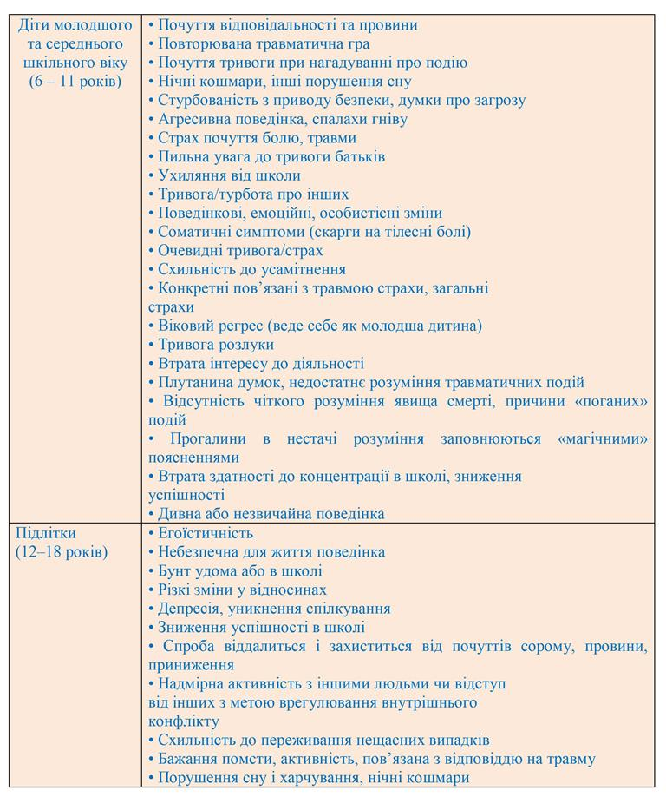
Серйозні наслідки психологічної травми потребують допомоги фахівців, зокрема медиків та психотерапевтів. Водночас батьки та педагоги також можуть допомогти дітям.

Як діяти дорослим в травматичних і посттравматичних ситуаціях? [3, с. 22-23].
- Дайте дитині зрозуміти, що ви переймаєтесь її проблемою, розумієте її переживання і знаєте дітей, які також через це пройшли.
- Створюйте атмосферу безпеки (обіймайте дитину якомога частіше, розмовляйте з нею, беріть участь у її іграх).
- Розглядайте з дитиною «гарні» фотографії (діти з батьками, на природі, на святах тощо) – це допоможе повернутись до приємних спогадів з минулого, послабить дію неприємних картин).
- Допоможіть дитині вибудувати життєву перспективу (конкретні цілі та конкретні терміни).
- Говоріть дитині, що відчувати безпомічність, страх, гнів – це доволі нормально.
- Підвищуйте самооцінку дитини (частіше хваліть її за гарні вчинки).
- Заохочуйте ігри дитини з піском, водою, глиною (допоможіть їй виштовхати назовні переживання шляхом створення різноманітних образів).

Фахівці дають такі основні поради батькам щодо спілкування з дітьми конкретних вікових категорій [9].
Діти 0-3 років потребують насамперед фізичної близькості батьків.
Діти 4-6 років – потребують перш за все бути у безпеці, тому батькам слід заспокоїти дитину, запевнити, що і вона, і самі батьки в безпеці.
Діти 7-10 років – потрібно обговорювати з дитиною події та забезпечити їй безпеку, звичний спосіб життя.
Діти 11-13 років – батькам варто відкрито говорити з дітьми такого віку про свої переживання і допомагати їм відтворювати соціальні зв’язки.
Діти 14-18 років – батькам потрібно ділитися досвідом, розмовляти, допомагати знизити емоційну напругу.
Важливою є здатність батьків надавати допомогу дітям та наявність у батьків фізичних та емоційних ресурсів для надання допомоги. Щоб зберегти такі ресурси, батькам радять звернути увагу на: [2].
- Базові потреби, сон та їжу. Намагайтеся спати та їсти, якщо є така можливість. Це важливо.
- Дихання. Коли відчуваєте сильний стрес/паніку/панічну атаку – концентруйтеся на диханні. Вдих має бути коротший за видих. Рахуйте в голові. Вдих на 5, видих на 8.
- Спілкування з дітьми. Говоріть зі своїми дітьми. Приділяйте увагу дітям, навіть якщо у вас мало часу. Дорослі – це опора для дітей, їм потрібна ваша увага.
В залежності від віку, обирайте форму і обов‘язково пояснюйте про те, що відбувається та як діяти в ситуаціях небезпеки. Говоріть про емоції, будьте поруч та проявляйте емпатію. Наприклад, «Тобі страшно, я розумію, але я поруч і я буду захищати тебе». Хваліть дітей, намагайтеся знаходити позитивні моменти, якомога більше говоріть про те, що любите їх.
Корисними для батьків стануть рекомендації психологинь Наталії Раїник та Світлани Ройз щодо дій батьків у певних ситуаціях, які спричинені війною (діти пережили важку подію, діти бояться сирен тощо) [4; 7].
Часто під дією екстремальних ситуацій негативні емоції так захоплюють дорослих і дітей, що вони попадають у своєрідну емоційну яму. У таких ситуаціях сімейний психолог Наталія Гаєвська радить застосовувати вісім психотехнік, щоб швидко допомогти собі (ці техніки можна радити як батькам, педагогам, так і старшим дітям) [1].
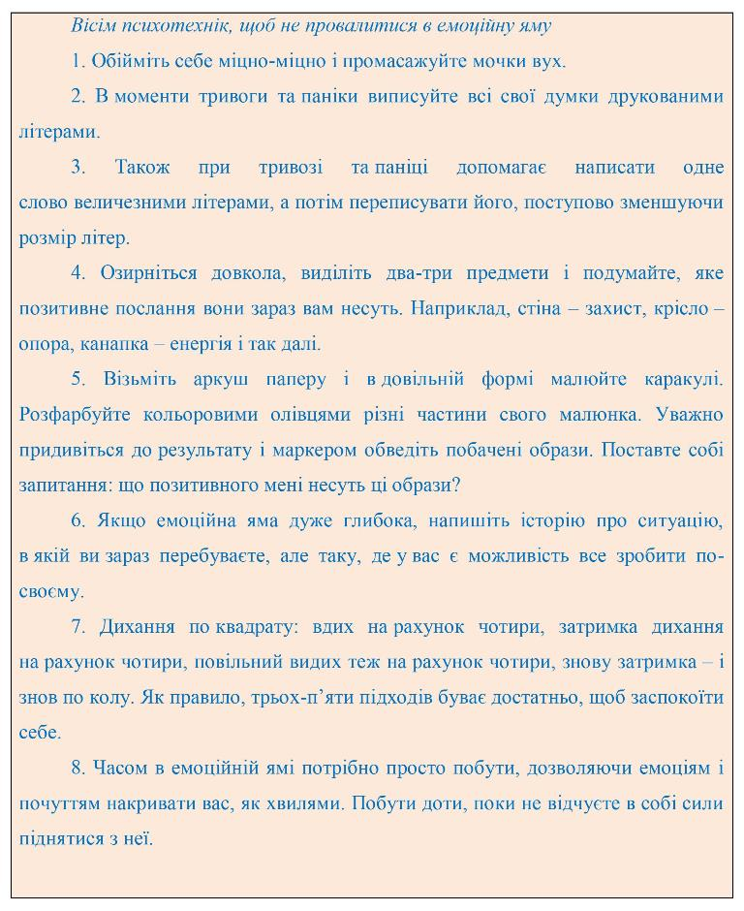
Щоб перебороти емоційну нестабільність, батькам слід, передусім, зайнятись якимсь видом діяльності, залучаючи до неї, по змозі, і дітей. Важливими є спільні заняття з дітьми творчими справами, в різноманітних майстер-класах, перегляд фільмів, відвідування виставок, бібліотек, театрів тощо.
Дорослі, які здатні допомогти собі в складних психотравмуючих ситуаціях, зможуть надати допомогу і дітям. У надзвичайних умовах психоемоційного тиску батькам і педагогам насамперед слід вибудовувати свою взаємодію з дітьми на ґрунті любові, підтримки, милосердя, відповідальності, віри в людські чесноти.

Література
- Гаєвська Н. Прості і дієві. Вісім способів не провалитися в емоційну яму. URL: https://life.nv.ua/ukr/blogs/emociji-yak-ne-provalitisya-v-emociynu-yamu-psihologiya-50235892.html
- Національна гаряча лінія для дітей та молоді. Фейсбук. URL: https://www.facebook.com/childhotline.ukraine/posts/2143875059101343
- Психологічна допомога дитині у психотравмуючій ситуації: методичний посібник / уклад. : Г.Б.Растроста . Суми : НВВ КЗ СОІППО, 2018. 64 с.
- Психолог Наталія Раїник. Фейсбук. URL: https://www.facebook.com/RainykPsyHelp/posts/715517359806389
- Соціально-педагогічна та психологічна робота з дітьми у конфліктний та постконфліктний період : метод. рек. / Н. П. Бочкор, Є. В. Дубровська, О. В. Залеська та ін. Київ: МЖПЦ «Ла Страда-Україна», 2014. 84 c.
- Тарабрина Н.В. Практикум по психологии посттравматического стресса. СПб. : Питер, 2001. 272 с.
- Через війну травмована психіка у 75% дітей України – дослідження. URL: https://www.nta.ua/cherez-vijnu-travmovana-psyhika-u-75-ditej-ukrayiny-doslidzhennya/
- Як заспокоїти дітей під час сирен – поради психолога. URL: https://nikopolnews.net/usefuls-2/janina-yak-zaspokoiti-ditej-pid-chas-siren-poradi-psihologa/
- Як проявляється стрес через війну у дітей і підлітків: чим можна допомогти і підтримати. URL: https://www.rbc.ua/ukr/styler/proyavlyaetsya-stress-voyny-detey-podrostkov-1649348966.html

